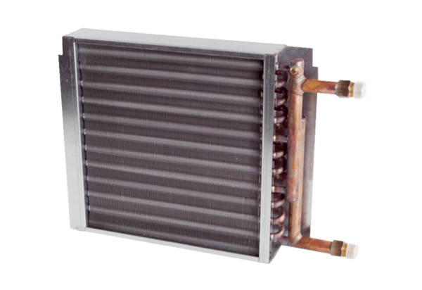Wasser-Nachheizregister WN 2H 1400/1700 Flat-RVerpackungseinheit: 1 StückSortiment:
Artikelnummer: 0043.1364Hersteller: AEREX

